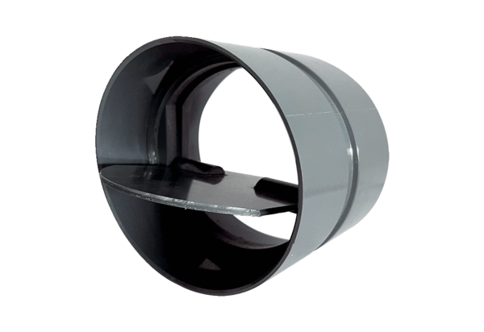Uzavírací klapka VKKI 25Obsah dodávky: 1 kusSortiment: C
Typové číslo: 0073.0473Výrobce: MAICO

